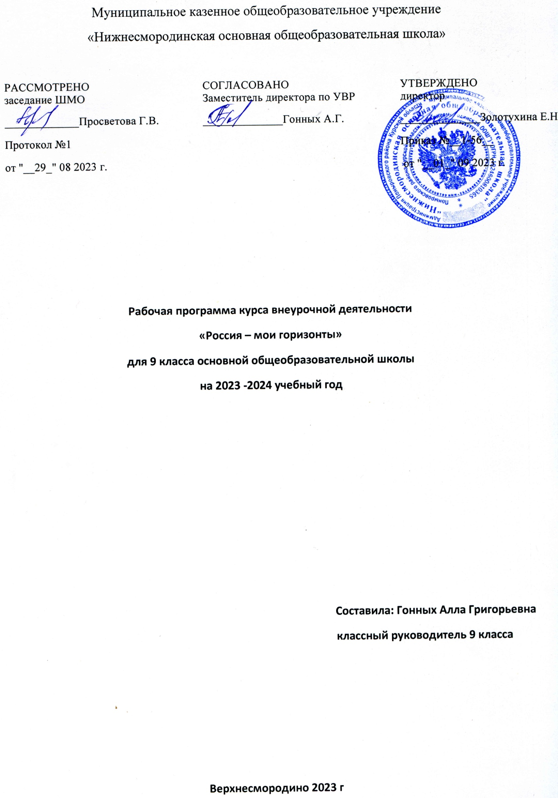

1. **ПОЯСНИТЕЛЬНАЯ ЗАПИСКА**

Рабочая программа курса внеурочной деятельности по профориентации «Россия – мои горизонты» составлена на основе положений и требований к освоению предметных результатов программы основного общего образования, представленных в Федеральном государственном образовательном стандарте основного общего образования.

Основные документы:

• Федеральный закон от 29 декабря 2012 г. № 273-ФЗ «Об образовании в Российской̆ Федерации»

• Методические рекомендации по реализации проекта «Билет в будущее» по профессиональной ориентации обучающихся 6-11 классов образовательных организаций Российской Федерации, реализующих образовательные программы основного общего и среднего общего образования (письмо Министерства просвещения Российской Федерации от 25 апреля 2023 г. № ДГ-808/05),

• Методические рекомендации по реализации профориентационного минимума для образовательных организаций Российской Федерации, реализующих образовательные программы основного общего и среднего общего образования (письмо Министерства просвещения Российской Федерации от 01 июня 2023 г. № АБ-2324/05).

Воспитание - деятельность, направленная на развитие личности, создание условий для самоопределения и социализации обучающихся на основе социокультурных, духовно-нравственных ценностей и принятых в российском обществе правил и норм поведения в интересах человека, семьи, общества и государства, формирование у обучающихся чувства патриотизма, гражданственности, человеку труда и старшему поколению, взаимного уважения, бережного отношения к культурному наследию и традициям многонационального народа Российской Федерации, природе и окружающей среде.

Курс занятий «Россия - мои горизонты» (подразумевает работу по программе курса внеурочной деятельности «Билет в будущее») разработан с целью реализации комплексной и систематической профориентационной работы для обучающихся 6-11 классов на основе апробированных материалов Всероссийского проекта «Билет в будущее».

Цели и задачи

➢ популяризация культуры труда, связь выбора профессии с персональным счастьем и развитием экономики страны;

➢ формирование представлений о развитии и достижениях страны, знакомство с отраслями экономики;

➢ знакомство с миром профессий, профессиональными навыками и качествами, системой профессионального образования в стране;

➢ создание обучающимся равных условий для самоопределения, карьерной навигации и профессионального развития с учетом персональных интересов и мотивов на благо процветания и благополучия страны.

Роль и место в программе внеурочной деятельности

Курс «Россия – мои горизонты» рассчитан на 34 часа,

Формат проведения: 1 раз в неделю, в течение учебного года в периоды: сентябрь – декабрь, январь – май (по четвергам).

1. **ПЛАНИРУЕМЫЕ РЕЗУЛЬТАТЫ ОСВОЕНИЯ КУРСА**

Программа способствует развитию личностных, метапредметных и трудовых результатов у обучающихся, а именно:

Личностные:

• формирование готовности обучающихся к саморазвитию, самостоятельности и личностному самоопределению;

• формирование мотивации к целенаправленной социально значимой деятельности;

• формирование внутренней позиции личности как особого ценностного отношения к себе, окружающим людям и жизни в целом.

Метапредметные:

• освоение обучающимися межпредметных понятий (используются в нескольких предметных областях и позволяют связывать знания из различных учебных предметов, учебных курсов (в том числе внеурочной деятельности), учебных модулей в целостную научную картину мира) и универсальные учебные действия (познавательные, коммуникативные, рягулятивные);

• способность их использовать в учебной, познавательной и социальной практике;

• формирование готовности к самостоятельному планированию и осуществлению учебной деятельности и организации учебного сотрудничества с педагогическими работниками и сверстниками, к участию в построении индивидуальной образовательной траектории. Трудовые:

• формирование интереса к практическому изучению профессий и труда различного рода, в том числе на основе применения изучаемого предметного знания;

• осознание важности обучения на протяжении всей жизни для успешной профессиональной деятельности и развитие необходимых умений для этого;

•формирование уважения к труду и результатам трудовой деятельности;

• формирование осознанного выбора и построение индивидуальной траектории образования и жизненных планов с учетом личных и общественных интересов и потребностей.

1. **СОДЕРЖАНИЕ КУРСА**

Курс «Россия – мои горизонты включает:

**Профориентационные уроки:**

• Вводный профориентационный урок «Россия – мои горизонты»: обзор отраслей экономического развития РФ – счастье в труде.

• Тематический профориентационный урок «Открой своё будущее» (введение в профориентацию).

**Профориентационные занятия:**

• Профориентационная диагностика и разбор результатов.

**4.КАЛЕНДАРНО-ТЕМАТИЧЕСКОЕ ПЛАНИРОВАНИЕ**

|  |  |  |  |
| --- | --- | --- | --- |
| №  п/п | Дата | Тема урока | Количество часов |
| 1 | 07.09.2023 | Тема 1. Вводный урок «Моя Россия — мои горизонты» | 1 |
| 2 | 14.09.2023 | Тема 2. Тематический профориентационный урок «Открой своё будущее» | 1 |
| 3 | 21.09.2023 | Тема 3. Профориентационная диагностика № 1 «Мой профиль» и разбор результатов | 1 |
| 4 | 28.09.2023 | Тема 4. Профориентационное занятие «Система образования России» | 1 |
| 5 | 05.10.2023 | Тема 5. Профориентационное занятие «Пробую профессию в сфере науки и образования» | 1 |
| 6 | 12.10.2023 | Тема 6. Профориентационное занятие «Россия в деле» (часть 1) (на выбор: импортозамещение, авиастроение, судовождение, судостроение, лесная промышленность) | 1 |
| 7 | 19.10.2023 | Тема 7. Профориентационное занятие «Россия промышленная: узнаю достижения страны в сфере промышленности и производства» (тяжелая промышленность, добыча и переработка сырья) | 1 |
| 8 | 26.10.2023 | Тема 8. Профориентационное занятие «Пробую профессию в сфере промышленности» (моделирующая онлайн-проба на платформе проекта «Билет в будущее» по профессиям на выбор: металлург, специалист по аддитивным технологиям) | 1 |
| 9 | 2.11. 2023 | Тема 9. Профориентационное занятие «Россия цифровая: узнаю достижения страны в области цифровых технологий» (информационные технологии, искусственный интеллект, робототехника) | 1 |
| 10 | 9.11.2023 | Тема 10. Профориентационное занятие «Пробую профессию в области цифровых технологий» (моделирующая онлайн-проба на платформе проекта «Билет в будущее» по профессиям на выбор: программист, робототехник и др.) | 1 |
| 11 | 16.11.2023 | Тема 11. Профориентационное занятие «Россия в деле» (часть 2) (на выбор: медицина, реабилитация, генетика) | 1 |
| 12 | 23.11.2023 | Тема 12. Профориентационное занятие «Россия инженерная: узнаю достижения страны в области инженерного дела» (машиностроение, транспорт, строительство) | 1 |
| 13 | 30.11.2023 | Тема 13. Профориентационное занятие «Пробую профессию в инженерной сфере» (моделирующая онлайн-проба на платформе проекта «Билет в будущее» по профессиям на выбор: инженерконструктор, электромонтер) | 1 |
| 14 | 7.12.2023 | Тема 14. Профориентационное занятие «Государственное управление и общественная безопасность» (федеральная государственная, военная и правоохранительная службы, особенности работы и профессии в этих службах) | 1 |
| 15 | 14.12.2023 | Тема 15. Профориентационное занятие «Пробую профессию в сфере управления и безопасности» (моделирующая онлайн-проба на платформе проекта «Билет в будущее» по профессиям на выбор: специалист по кибербезопасности, юрист и др.) | 1 |
| 16 | 21.12.2023 | Тема 16. Профориентационное занятие-рефлексия «Моё будущее — моя страна» | 1 |
| 17 | 11.01.2024 | Тема 17. Профориентационное занятие «Россия плодородная: узнаю о достижениях агропромышленного комплекса страны» (агропромышленный комплекс) | 1 |
| 18 | 18.01.2024 | Тема 18. Профориентационное занятие «Пробую профессию в аграрной сфере» (моделирующая онлайн-проба на платформе проекта «Билет в будущее» по профессиям на выбор: агроном, зоотехник и др.) | 1 |
| 19 | 25.01.2024 | Тема 19. Профориентационное занятие «Россия здоровая: узнаю достижения страны в области медицины и здравоохранения» (сфера здравоохранения, фармацевтика и биотехнологии) | 1 |
| 20 | 01.02.2024 | Тема 20. Профориентационное занятие «Пробую профессию в области медицины» (моделирующая онлайн-проба на платформе проекта «Билет в будущее» по профессиям на выбор: врач телемедицины, биотехнолог и др.) | 1 |
| 21 | 08.02.2024 | Тема 21. Профориентационное занятие «Россия добрая: узнаю о профессиях на благо общества» (сфера социального развития, туризма и гостеприимства) | 1 |
| 22 | 15.02.2024 | Тема 22. Профориентационное занятие «Пробую профессию на благо общества» (моделирующая онлайн-проба на платформе проекта «Билет в будущее» по профессиям на выбор: менеджер по туризму, организатор благотворительных мероприятий и др.) | 1 |
| 23 | 22.02.2024 | Тема 23. Профориентационное занятие «Россия креативная: узнаю творческие профессии» (сфера культуры и искусства | 1 |
| 24 | 29.02.2024 | Тема 24. Профориентационное занятие «Пробую творческую профессию» (моделирующая онлайн-проба на платформе проекта «Билет в будущее» по профессиям на выбор: дизайнер, продюсер и др.) | 1 |
| 25 | 07.03.2024 | Тема 25. Профориентационное занятие «Один день в профессии» (часть 1) (учитель, актер, эколог) | 1 |
| 26 | 14.03.2024 | Тема 26. Профориентационное занятие «Один день в профессии» (часть 2) (пожарный, ветеринар, повар) | 1 |
| 27 | 21.03.2024 | Тема 27. Профориентационный сериал проекта «Билет в будущее» (часть 1) | 1 |
| 28 | 28.03.2024 | Тема 28. Профориентационный сериал проекта «Билет в будущее» (часть 2) | 1 |
| 29 | 04.04.2024 | Тема 29. Профориентационное занятие «Пробую профессию в инженерной сфере» (моделирующая онлайн-проба на платформе проекта «Билет в будущее») | 1 |
| 30 | 11.04.2024 | Тема 30. Профориентационное занятие «Пробую профессию в цифровой сфере» (моделирующая онлайн-проба на платформе проекта «Билет в будущее») | 1 |
| 31 | 18.04.2024 | Тема 31. Профориентационное занятие «Пробую профессию в сфере промышленности» (моделирующая онлайн-проба на платформе проекта «Билет в будущее») | 1 |
| 32 | 25.04.2024 | Тема 32. Профориентационное занятие «Пробую профессию в сфере медицины» (моделирующая онлайн-проба на платформе проекта «Билет в будущее») | 1 |
| 33 | 02.05.2024 | Тема 33. Профориентационное занятие «Пробую профессию в креативной сфере» (моделирующая онлайн-проба на платформе проекта «Билет в будущее») | 1 |
| 34 | 16.05.2024 | Тема 34. Профориентационное занятие «Моё будущее — моя страна» | 1 |

1. **УЧЕБНО-МЕТОДИЧЕСКОЕ ОБЕСПЕЧЕНИЕ**

Контентно-информационный комплекс (КИК) «Конструктор будущего» – цифровой инструмент по формированию профориентационных мероприятий в классе.